淄博市司法局
2024年政府信息公开工作年度报告

本报告根据《中华人民共和国政府信息公开条例》（以下简称《条例》）及《中华人民共和国政府信息公开工作年度报告格式》编制。报告中所列数据统计期限自2024年1月1日起，至2024年12月31日止。如对报告内容有疑问，请与淄博市司法局联系（地址：淄博市张店区联通路306号市直机关综合楼13层；邮编：255000；电话：0533-6218111）。
一、总体情况
2024年，市司法局坚持以习近平新时代中国特色社会主义思想为指导，全面贯彻党的二十大和二十届二中、三中全会精神，深入贯彻习近平法治思想，认真执行《中华人民共和国政府信息公开条例》《中共中央办公厅国务院办公厅关于全面推进政务公开工作的意见》等政策法规，按照《2024年淄博市政务公开工作方案》要求，以“公开为常态，不公开为例外”原则，围绕政策解读回应、政务公开规范化建设梳理等重点工作，不断扩大公开范围，拓宽发布渠道，努力增强工作透明度，扎实履行“一个统抓、五大职能”，抓规范、强基础、提质效，努力推动全面依法治市和司法行政工作高质量发展，为实现“3510”发展目标和“强富美优”城市愿景贡献力量。
（一）主动公开全面及时
一是及时更新法定主动公开目录，健全法定主动公开内容，提升信息发布质效。按照市政府办公室要求，2024年完成编制了部门《主动公开事项目录》。二是扩大主动公开范围，持续加大政策文件公开力度，加大机构职能公开力度，全面公开淄博市司法局机关简介、内设机构职责及领导信息有关内容并实现动态调整。2024年度主动公开文件1件、局长办公会信息16次。2024年度通过淄博市司法局门户网站发布各类政府信息1122条，网站总访问量53.73万次，办件量576件；以“淄博普法”微信公众号为宣传主阵地，持续发布全市司法行政系统重点工作情况，助推市委、市政府重点工作落实“淄博普法”微信公众号全年发稿615篇，订阅数量超过7.3万。三是提高政策解读质量，年度内主动公开的所有政策性文件均同步配发解读信息。局主要负责同志和分管负责同志带头解读有关政策，多次接受淄博日报、淄博市广播电视台、大众网等媒体专访，全面拓展公开解读广度和深度。注重加强对政策背景依据、出台目的、重要举措等内容的实质性解读，实现多维度、多角度、多形式解读政策。及时召开新闻发布会，对重点规划、重要政策、重大活动等开展落实情况进行权威发布和全面解读，有效提升司法行政知晓率和满意度，2024年度，市司法局参与各类新闻发布会共3次。
（二）依申请公开畅通严格
持续健全信息公开申请办理机制，进一步明确法治审核、信息核查、风险评估责任，规范办理流程，充分会商研判，严格审核把关进一步规范依申请公开工作。2024年度，淄博市司法局共受理政府信息公开申请1件，主要涉及律师事务所审批事宜。全年无行政复议和行政诉讼案件。

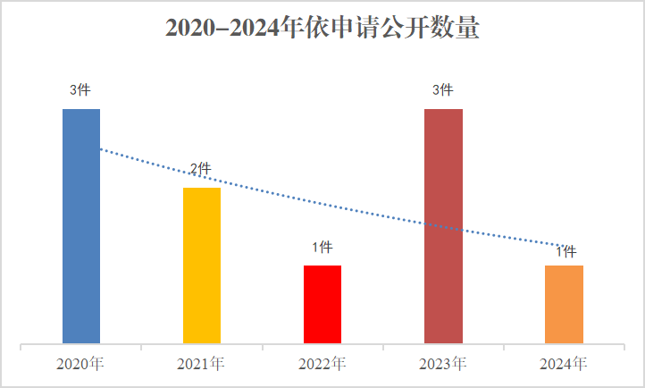
（三）政府信息管理不断优化
及时调整完善主动公开标准规范和工作流程，健全主动公开、依申请公开、政策解读、回应关切、公众参与、监督考核等配套制度，推动主动公开工作规范化。有效规范依申请公开，完善配套制度，畅通受理渠道，强化服务理念，提升答复质量，适时推进申请较为集中的政务信息向主动公开转化，不断丰富主动公开内容。完善建议提案办理结果公开，根据建议提案名称和内容进行分类公开，切实提高建议提案办理公开实效。
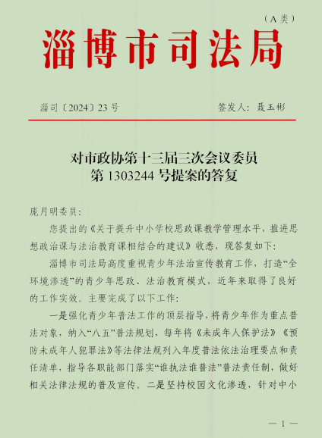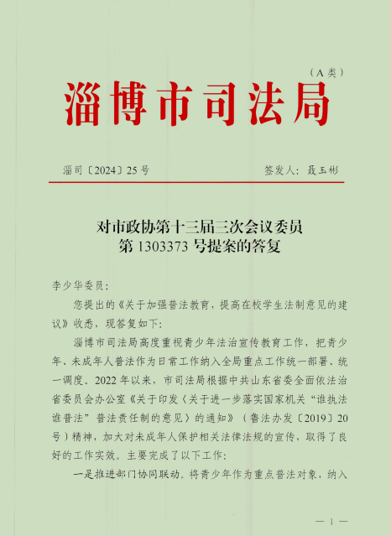
（四）公开方式范围日益完善
综合考虑拟公开信息的性质、受众、影响等因素，科学确定公开的方式范围。影响公众利益、需要社会广泛知晓的，应通过政府网站、政务新媒体、新闻媒体等渠道，在全社会范围内主动公开。影响部分公众利益、仅需在一定范围内知晓的，或者相关规定明确在特定范围、特定期限内公示的，可通过实体公开栏、政务公开专区、获取信息权限可控的信息平台等适当渠道，在特定范围内主动公开。需公开的信息涉及敏感内容的，应作脱敏处理后公开，保护国家秘密、工作秘密、商业秘密和个人隐私，保障公众的信息需求。
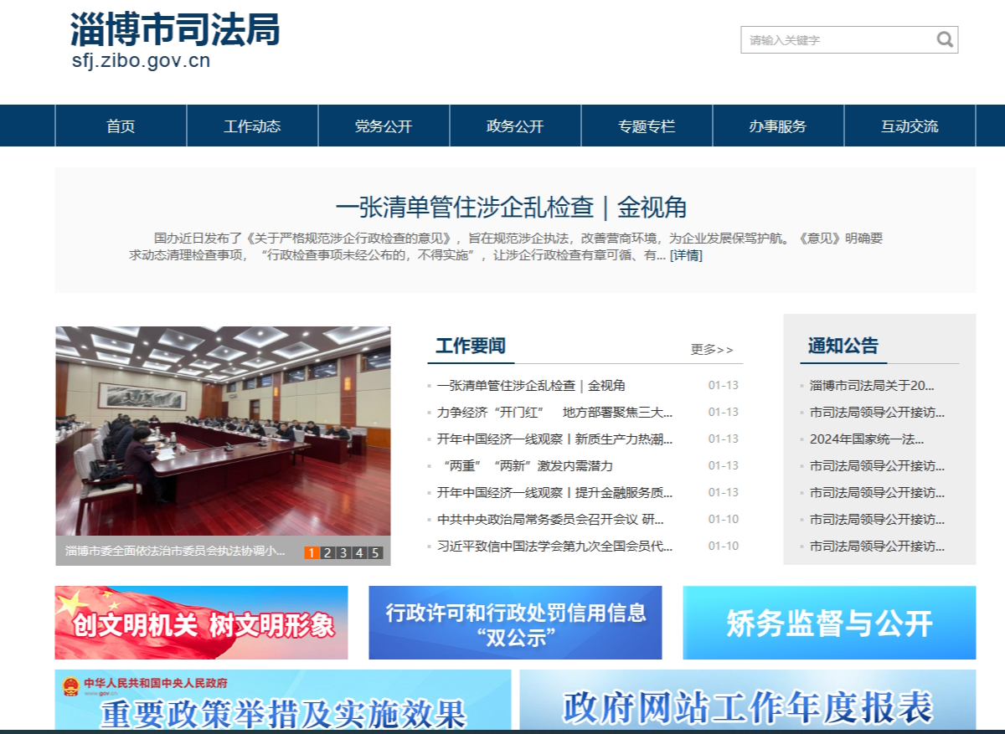
（五）监督保障更加有力
淄博市司法局始终将政务公开工作摆在突出位置，局主要负责同志多次作出批示并召开专题会议研究政务公开工作。举办“政府开放日”活动，邀请了市人大代表、政协委员、市民群众、媒体记者等社会各界人士参加，以加强与公众的沟通交流，增加社会对司法行政工作的了解，提高司法行政工作的透明度。加大培训力度，围绕提升主动公开和政策解读水平、提高信息公开申请办理质量、更好适用法律和政策解决问题等方面，组织开展座谈交流和培训指导，促进提升政府信息公开工作人员业务水平。

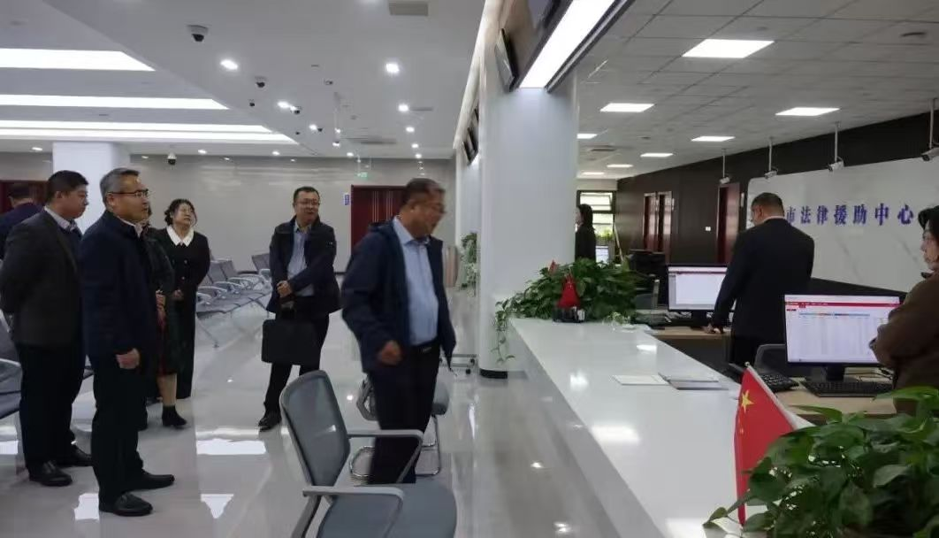
二、主动公开政府信息情况
第二十条第（一）项
信息内容 | 本年制发件数 | 本年废止件数 | 现行有效件数
规章 | 0 | 0 | 0
行政规范性文件 | 0 | 0 | 0
第二十条第（五）项
信息内容 | 本年处理决定数量
行政许可 | 0
第二十条第（六）项
信息内容 | 本年处理决定数量
行政处罚 | 2
行政强制 | 0
第二十条第（八）项
信息内容 | 本年收费金额（单位：万元）
行政事业性收费 | 0

三、收到和处理政府信息公开申请情况
（本列数据的勾稽关系为：第一项加第二项之和，  等于第三项加第四项之和） |  |  | 申请人情况
 |  |  | 自然人 | 法人或其他组织 |  |  |  |  | 总计
 |  |  | 自然人 | 商业企业 | 科研机构 | 社会公益组织 | 法律服务机构 | 其他 | 总计
一、本年新收政府信息公开申请数量 |  |  | 1 | 0 | 0 | 0 | 0 | 0 | 1
二、上年结转政府信息公开申请数量 |  |  | 0 | 0 | 0 | 0 | 0 | 0 | 0
三、本年度办理结果 | （一）予以公开 |  | 0 | 0 | 0 | 0 | 0 | 0 | 0
三、本年度办理结果 | （二）部分公开（区分处理的，只计这一情形，不计其他情形） |  | 0 | 0 | 0 | 0 | 0 | 0 | 0
三、本年度办理结果 | （三）不予公开 | 1.属于国家秘密 | 0 | 0 | 0 | 0 | 0 | 0 | 0
三、本年度办理结果 | （三）不予公开 | 2.其他法律行政法规禁止公开 | 0 | 0 | 0 | 0 | 0 | 0 | 0
三、本年度办理结果 | （三）不予公开 | 3.危及“三安全一稳定” | 0 | 0 | 0 | 0 | 0 | 0 | 0
三、本年度办理结果 | （三）不予公开 | 4.保护第三方合法权益 | 0 | 0 | 0 | 0 | 0 | 0 | 0
三、本年度办理结果 | （三）不予公开 | 5.属于三类内部事务信息 | 0 | 0 | 0 | 0 | 0 | 0 | 0
三、本年度办理结果 | （三）不予公开 | 6.属于四类过程性信息 | 0 | 0 | 0 | 0 | 0 | 0 | 0
三、本年度办理结果 | （三）不予公开 | 7.属于行政执法案卷 | 0 | 0 | 0 | 0 | 0 | 0 | 0
三、本年度办理结果 | （三）不予公开 | 8.属于行政查询事项 | 0 | 0 | 0 | 0 | 0 | 0 | 0
三、本年度办理结果 | （四）无法提供 | 1.本机关不掌握相关政府信息 | 1 | 0 | 0 | 0 | 0 | 0 | 1
三、本年度办理结果 | （四）无法提供 | 2.没有现成信息需要另行制作 | 0 | 0 | 0 | 0 | 0 | 0 | 0
三、本年度办理结果 | （四）无法提供 | 3.补正后申请内容仍不明确 | 0 | 0 | 0 | 0 | 0 | 0 | 0
三、本年度办理结果 | （五）不予处理 | 1.信访举报投诉类申请 | 0 | 0 | 0 | 0 | 0 | 0 | 0
三、本年度办理结果 | （五）不予处理 | 2.重复申请 | 0 | 0 | 0 | 0 | 0 | 0 | 0
三、本年度办理结果 | （五）不予处理 | 3.要求提供公开出版物 | 0 | 0 | 0 | 0 | 0 | 0 | 0
三、本年度办理结果 | （五）不予处理 | 4.无正当理由大量反复申请 | 0 | 0 | 0 | 0 | 0 | 0 | 0
三、本年度办理结果 | （五）不予处理 | 5.要求行政机关确认或重新  出具已获取信息 | 0 | 0 | 0 | 0 | 0 | 0 | 0
三、本年度办理结果 | （六）其他处理 | 1.申请人无正当理由逾期不补正、行政机关不再处理其政府信息公开申请 | 0 | 0 | 0 | 0 | 0 | 0 | 0
三、本年度办理结果 | （六）其他处理 | 2.申请人逾期未按收费通知要求缴纳费用、行政机关不再处理其政府信息公开申请 | 0 | 0 | 0 | 0 | 0 | 0 | 0
三、本年度办理结果 | （六）其他处理 | 3.其他 | 0 | 0 | 0 | 0 | 0 | 0 | 0
三、本年度办理结果 | （七）总计 |  | 1 | 0 | 0 | 0 | 0 | 0 | 1
四、结转下年度继续办理 |  |  | 0 | 0 | 0 | 0 | 0 | 0 | 0
四．政府信息公开行政复议和行政诉讼情况
行政复议 |  |  |  |  | 行政诉讼
结果维持 | 结果纠正 | 其他结果 | 尚未审结 | 总计 | 未经复议直接起诉 |  |  |  |  | 复议后起诉
 |  |  |  |  | 结果维持 | 结果纠正 | 其他结果 | 尚未审结 | 总计 | 结果维持 | 结果纠正 | 其他结果 | 尚未审结 | 总计
0 | 0 | 0 | 0 | 0 | 0 | 0 | 0 | 0 | 0 | 0 | 0 | 0 | 0 | 0
- 存在的主要问题及改进情况
2024年度淄博市司法局政府信息公开工作虽然取得了一定成绩，但对照市委市政府有关要求，对照人民群众新期盼，还存在一些问题和不足，主要表现在：一是行政执法方面，部门网站发布2024年行政执法结果信息不及时。二是政策解读方面，部分政策解读材料较为简单，解读形式较单一，仅有文稿解读，缺乏多角度解读，例如通过专家学者、新闻媒体等角度开展解读。
（一）强化政府信息及时发布机制。提高主动公开工作水平，健全信息公开及时发布机制，调整主动公开基本目录，对法定主动公开内容进行优化整合，加强执法信息公示公开，及时公开本部门“双随机、一公开”监管的检查结果信息。加强政民互动，完善办事服务、互动交流栏目功能，提供便民化、智慧化、个性化服务，切实做到及时回应关切，及时解决诉求，提高办事服务水平。加强重点工作信息公开力度，及时公开重点任务进展情况，推动任务落实，接受社会监督。
（二）提高政策解读质量。严格落实政策解读“三同步”工作机制，将政策文件与解读方案、解读材料同步组织、同步审签、同步部署。按照“谁起草、谁解读”、“谁解读、谁负责”的原则，在起草政策文件时要同步起草政策解读、同步送审、同步公开，解读材料要注重针对性和实用性，根据文件的主要内容、理解难点、政策亮点以及公众关注重点，重新归纳组织文字，不能简单地复制摘抄文件内容，或者以文件精简版方式呈现。
（三）强化政务服务平台建设。将平台建设作为提升公开效能的重要突破口和切入点，完善部分行政检查、行政处罚事项办理流程信息。用好权威平台，加大在市政府新闻发布会、“淄博普法”微信公众号新媒体矩阵公开宣传力度，全方位、多角度、立体化展现淄博司法行政新形象。
六、其他需要报告的事项
（一）收取信息处理费的情况。
2024年度，淄博市司法局未收取政府信息公开处理费。
（二）《2024年淄博市政务公开工作方案》落实情况
2024年度，淄博市司法局按照《2024年淄博市政务公开工作方案》要求，制定了《淄博市司法局2024年政务公开工作实施方案》，进一步明确需要推进的重点工作，落实工作责任，在抓好政务公开工作规范提升的同时，持续强化“管业务就要管公开”的理念，把业务工作同政务公开工作同部署、同推进、同落实，进一步完善工作机制，有效推进上级政务公开工作要点的落实。
（三）人大代表建议和政协提案办理结果公开情况。
2024年度，淄博市司法局承办市人大代表建议4件、市政协委员提案7件，所有建议、提案已按时办理完毕，并将办理情况在专栏进行公开。
（四）政务公开工作创新情况
一是将公开贯彻重大行政决策程序全过程。严格履行重大行政决策事项公众参与、专家论证、风险评估等法定程序，深入推动2024年度市本级6项重大行政决策事项全过程公众参与，决策事项向社会公开征求意见，并综合选用政府网站、政务新媒体、新闻发布会、政府信息查阅场所，以及报刊、广播、电视等便于社会公众知晓的途径，确保行政权力行使依法合规、公开透明。二是畅通企业诉求表达渠道。加强社会监督共治，选聘行政执法监督专家54人，在企业、社会组织等设立行政执法监督联系点206处，拓宽行政执法违法行为线索收集渠道，对行政执法实施反向监督。以更高标准推进公正文明执法，以更实举措落实执法为民实践，不断增强人民群众的法治获得感、幸福感、安全感。 三是做好政务新媒体“瘦身提质”工作。严格贯彻落实中央、省、市部署政务新媒体“瘦身提质”试点工作，将其作为整治“指尖上的形式主义”的重要举措。2024年度，将“淄博市司法局”微信公众号整合至“淄博普法”栏目，对保留“淄博普法”微信公众号进一步强化运营管理，不断增强信息内容策划水平，优化政务新媒体服务效能。

